Конспект занятия педагога-психолога в старшей группе
«Дом дружбы»

Педагог- психолог: Смолина О.А.

г. Челябинск
2018

Конспект занятия педагога-психолога в старшей группе компенсирующей направленности для детей с нарушением речи
«Дом дружбы»

Цель: формирование навыков позитивного общения
Задачи:
- развитие коммуникативных навыков;
- продолжать учить детей выполнять словесную инструкцию-задание взрослого;
- обучение детей доброжелательному поведению;
- снижение тревожности;
- развитие внимания;
- развитие самоконтроля;
- развитие мелкой моторики рук.
Оборудование: письмо, смайлики, дерево и листочки со словами, кирпичики для постройки дома, книга правил из картинок, букет из шаров. Приложение: карточки с героями мультфильмов.
Критерии эффективности:
- Повышение коммуникативных навыков.
- Умение словесно выражать свои желания, чувства
- Умение решать проблемные ситуации.
- Формирование стереотипов поведения.
Ход занятия.
Педагог-психолог: «Здравствуйте ребята, мне очень приятно вас видеть.
Игра «Давайте поздороваемся!»
Пары - пожали друг другу руки, теперь будем здороваться разными частями тела: правая рука с правой рукой, левая нога с левой ногой, нос к носу, спина к спине, лоб ко лбу, ухо к уху; меняемся партнерами – здороваемся - бедро к бедру, колено к колену, пятка к пятке.
Письмо от Шапокляк. Пришло письмо на адрес нашего детского сада с пометкой в группу «Красная шапочка», а значит, в нашу группу пришло письмо. Письмо знаете от кого? (Показать письмо).
Правильно от Шапокляк.
Это помните такая вредная старушка, которая все время проказничала, ни с кем не дружила и совершала по 5 злых поступков в день и собиралась прославиться плохими делами. Итак, давайте почитаем, о чем же она нам написала.
Психолог (читает письмо):
Здравствуйте ребята, меня зовут Шапокляк. Я признаюсь вам, что мечтаю, стать доброй и веселой, не хочу больше совершать плохие поступки и хочу, чтобы у меня появилось много друзей. И ещё я мечтаю, чтобы появился дом дружбы, в котором мы смогли жить.
Я думаю, вы ребята дружные, и знаете секрет дружбы. А у меня есть волшебные кирпичики. Может мы поможем построить дом дружбы для Шапокляк?
Психолог : Ребят, а что такое дружба?
С кем хотела б ты дружить?
Что друзья могут делать вместе?..... Ответы детей,
Ребята вы очень хорошо рассказали о дружбе и друзьях.
Вот вы и заработали первый кирпичик для дома дружбы.
Жить на свете очень туго без подруги и без друга. А с друзьями веселее. Посмотрите на смайлики, им тоже нужна ваша помощь. Помогите сделать их весёлыми.
Вот вы и заработали второй кирпичик для дома дружбы.
Психолог: третье задание - У нас есть дерево дружбы. И оно расцветет если мы подберем родные слова, однокоренные слова к слову дружба
Друг
Подруга
Дружный
Подружились.....
За помощь дереву мы получаем ещё кирпичик.
Психолог: Я вам хочу рассказать одну историю. Три девочки – Ира, Зина и Лена - дружили. Они вместе играли, смотрели книжки, пели песни. Однажды Ира нечаянно сломала коробку с кормом для птиц. Корм высыпался. Она испугалась и стала быстро убирать его, Лена ей помогала и говорила: «Как же ты так неосторожно? У нас нет другой коробки! Пойдём скажем Вере Ивановне и попросим бумагу, чтобы вечером починить коробку». Зина стояла в стороне и говорила: «Всегда ты, Ирочка всё ломаешь. Я вот скажу всё Вере Ивановне. В чем теперь корм хранить?
Беседа: Дети как вы думаете кто из девочек настоящий друг? Почему?
Как поступают настоящие друзья? Ответы детей,
Вот нам ещё кирпичик.
Сейчас мы с вами совершим путешествие по сказкам. Задание называется «Кто с кем дружит».
Здесь предлагаю карточки с заданием – найти друзей для сказочного героя.
Мы совершили добрый поступок, мы нашли потерявшихся друзей.
Вот нам ещё кирпичик.
Психолог: Вы знаете ребята, что иногда дружба распадается, ребята ссорятся, обижаются друг на друга, а что надо сделать, чтобы этого не сучилось? Ответы детей,
- помогать друг другу;
- быть честным;
- уступать;
- просить прощения;
-не грубить;
- не жадничать...
Вот и составили мы книгу «Правил дружбы» Вот нам ещё кирпичик.
Как много мы заданий выполнили, много поговорили о дружбе, и благодаря вашим стараниям получился большой дом дружбы.
Педагог-психолог:
Педагог-психолог читает детям стихотворение и показывает детям упражнение, а потом читает только стихотворение, а дети показывают руками и ладошками движения.
На опушку дом стоит, ----- руки, как крыша над головой;
На дверях замок висит, ----- руки в замок;
За дверями стол стоит, ---- кулачек, на кулачке ладошка
Тук-тук-тук, дверь открой, ---- кулаком о ладошку
Заходите, я не злой! ----- разводим руки, приглашаем.
Как вы думаете, Шапокляк понравиться ваш дом? Почему?
Появятся ли у неё друзья?
(Повернуть кирпичики и на обратной стороне схемы правил прикреплены)
Эти правила Шапокляк будет соблюдать и у неё будет много друзей.
Давайте скажем друг другу слова Кота Леопольда
« Ребята, давайте жить дружно!»
Ребята благодаря нашим добрым делам, хорошему настроению и дружбе, у нас появился букет разноцветных шаров. Возьмите себе по шарику.
- кто взял красный шарик - Что интересного тебе было на занятии? Ответы детей,
- зелёный – Что чувствовали, когда совершали хорошие поступки? Ответы детей,
- синий - Что нового узнали? Ответы детей,

Приложение


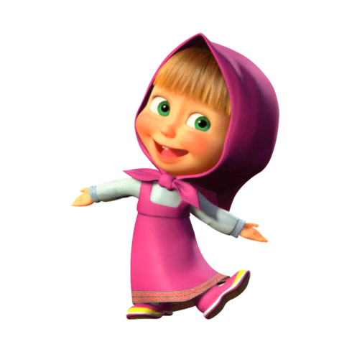
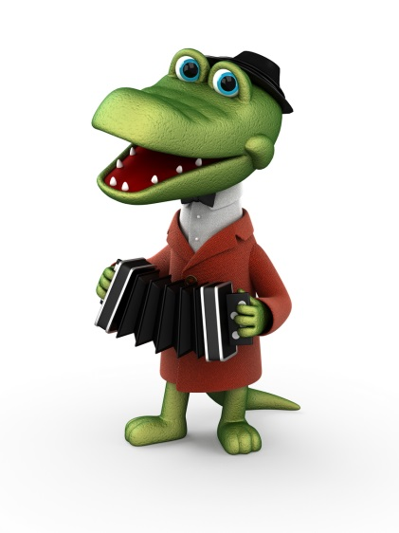


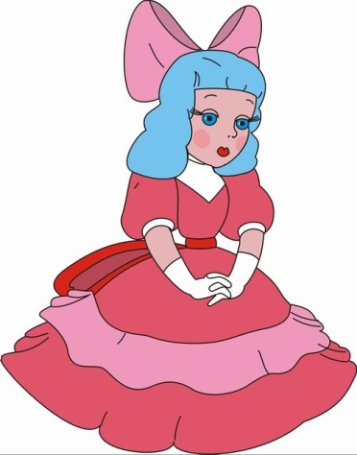



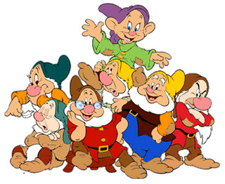 | 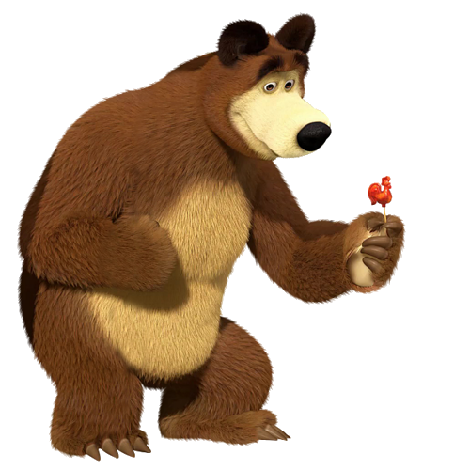
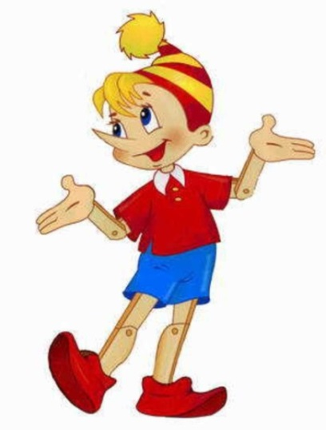 | 
 | 